**Обзор климатических условий в августе 2025 года   
Экспресс-бюллетень**

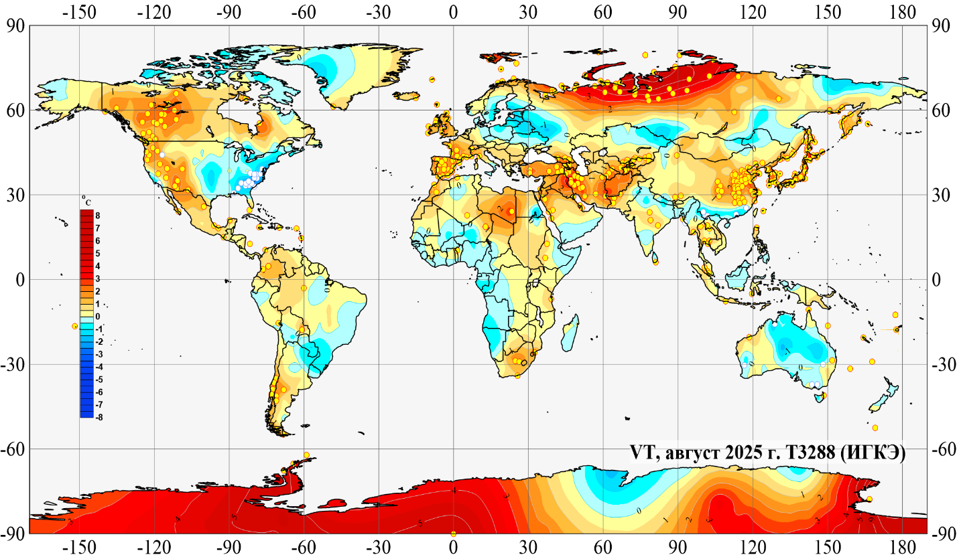**Рисунок 1 -** Аномалии среднемесячной температуры приземного воздуха   
в августе 2025 года на суше Земного шара (отклонения от средних за 1991-2020 гг.) с указанием локализации 5%-х экстремумов[1] тепла и холода (желтые и белые кружки)

Все материалы получены в рамках оперативного мониторинга глобального климата, ведущегося в ИГКЭ с 2015 г. (приземная температура). Источники данных, основные определения и методы обработки, а также подробный анализ предлагаемых материалов представлены в сезонных и годовых бюллетенях мониторинга климата России и Земного шара: [http://www.igce.ru/climatechange](http://www.igce.ru/climatechange/). В качестве базового периода при расчёте аномалий использовалось 30-летие 1991-2020 гг.

В целом для суши Земного шара, аномалия температуры в августе 2025 г. составила +0,515оС – одиннадцатая величина в ранжированном по убыванию ряду (рекордное значение августовской температуры зафиксировано в 2023 г.: аномалия +0,817оС).

Наиболее теплые условия с локальными 5%-ми экстремумами тепла наблюдались, в основном, на западе Северной Америки, на севере и юге Евразии и на бОльшей части территории Антарктиды. В целом по континенту, аномалия температуры в августе 2025 г. составила в Евразии +0,69оС (ранг 5), в азиатской части Евразии +0,73оС (ранг 3), в Антарктиде +2,07оС (ранг 5). Соответствующие рекорды августовских температур, также в среднем по континенту, были установлены в Евразии и Азии – в 2023 г.: +1,09оС и +0,95оС соответственно; в Антарктиде – в 1996 г.: +3,1оС.

Наряду с экстремумами тепла, в августе 2025 г. наблюдались значительные площади с отрицательными аномалиями. Это – восток Северной Америки (в основном, восток США с 5%-ми экстремумами холода), Австралия (единственный континент, где аномалия температуры была отрицательной и составила ‑0,48оС), восток Южной Америки (в основном, восток Бразилии и Парагвай), а также в отдельных районах на западе Африки, Восточной Европы и Центральной Азии.

**В целом по России,** пространственно осреднённая аномалия температуры в августе 2025 года составила +0,82оС (8-ая величина в ранжированном по убыванию ряду с 1901 г.). Наиболее теплые условия (с локальными 5%-ми экстремумами тепла) сложились на севере и западе азиатской территории (в целом по АЧР, аномалия +0,81оС, ранг 4; максимальное значение наблюдались в августе 2023 г.: +1,40оС). Особо выделяется УФО с аномалией +2,44оС (ранг 5).

Температура ниже климатической нормы (без экстремумов холода) наблюдалась, в основном, на западе ЕЧР, на Алтае и в Саянах, а также в ряде районов на юге и северо-востоке ДФО.

**Таблица 1.** Регионально осредненные аномалии температуры   
в августе 2025 года, выраженные в отклонениях от нормы 1991-2020 (***vT, оС)***   
и в вероятностной шкале (эмпирические вероятности ***P, %***)

|  |  |  |
| --- | --- | --- |
| **Регионы** | ***Август*** | |
| ***vT2025*** | ***P(t≤T2025)*** |
| Земной шар (суша) | 0,515 | 91,9 |
| Российская Федерация (РФ | 0,82 | 94,4 |
| Европейская часть РФ (ЕЧР | 0,85 | 79,8 |
| Азиатская часть РФ (АЧР) | **0,81** | **97,6** |
| **Федеральные округа РФ** | | |
| Северо-Западный | 1,80 | 88,8 |
| Центральный | -0,65 | 42,7 |
| Приволжский | 0,55 | 70,8 |
| Южный | 0,38 | 74,2 |
| Северо-Кавказский | 1,41 | 88,8 |
| Уральский | **2,44** | **95,5** |
| Сибирский | 0,92 | 89,9 |
| Дальневосточный | 0,38 | 80,9 |

Примечание: Эмпирические вероятности ***P(t ≤ T2025)*** для ЗШ, РФ, ЕЧР, АЧР рассчитаны по данным за 1901-2025 гг., а для федеральных округов России – за 1936-2025 гг. Жирным шрифтом выделены значения, попавшие в пять процентов наибольших в соответствующем ряду

**Таблица 2.** Оценки линейного тренда средней месячной температуры приземного воздуха в августе 1976-2025 гг., в среднем по суше Земного шара, РФ, ЕЧР, АЧР:   
***b*** *– коэффициенты линейного тренда,* ***D*** *- вклад тренда в дисперсию ряда.*

|  |  |  |
| --- | --- | --- |
| **Регионы** | Август | |
| ***b,*** оС/10 лет | ***D, %*** |
| Земной шар (суша) | 0,29 | 50 |
| Российская Федерация | 0,43 | 62 |
| Европейская часть РФ | 0,66 | 41 |
| Азиатская часть РФ | 0,34 | 48 |

Количество выпавших в августе 2025 г. осадков, **в целом по России,** составило 108% нормы (ранг 16), по территории ЕЧР и АЧР – 114 и 106%, соответственно (на обеих территориях ранг 22). Избыток осадков наблюдался, в основном, в центре и на востоке ЕЧР (в ПФО и ЦФО – 134 и 124% нормы, соответственно), на Алтае, в Забайкалье, в районе Обской губы, вдоль побережья Восточно-Сибирского, Охотского и Японского морей.

Сильный дефицит осадков наблюдался в АЧР, в северной части междуречья рек Енисей и Лена (менее 40% нормы).

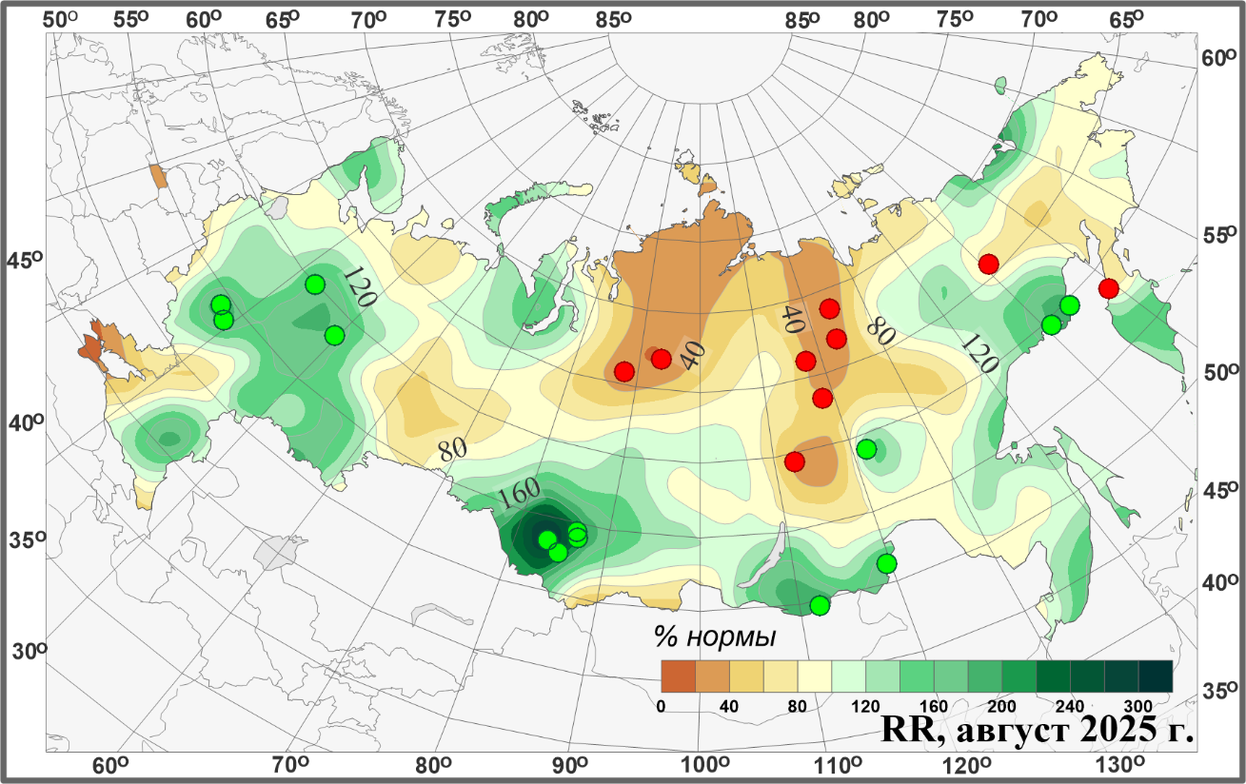**Рисунок 2 –** Аномалии августовских сумм осадков   
(в процентах от нормы за 1991-2020 гг.) на территории России.   
*Кружками красного цвета показаны станционные значения ниже 5-го процентиля*

1. Под 5%-ми экстремумами тепла (холода) на станции (в заданном регионе) понимаются значения температуры (и/или аномалий температуры) выше значения 95-го (ниже 5-го) процентиля соответствующей величины, то есть попавшие в число 5% самых теплых (холодных) августовских месяцев с 1901 г. в рассматриваемой точке. Значения процентилей рассчитаны для каждой станции по выборке августовских значений температуры той же станции за 1901-2025 гг.